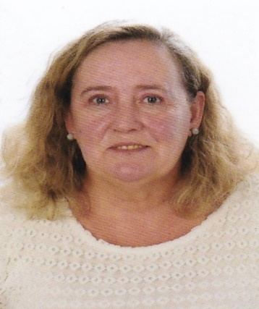**Susana Martín Eguíbar**

Analista

sumaeg64@gmail.com

674386829

DNI:07518578Q

**Objetivo Profesional**

Consultor/Analista de software informático.

**Experiencia**

**Sabadell Consumer Finance (2021-30 Abril 2024)**

**Analista Funcional**

Participación en proyectos de nueva creación como Videoselfing y Titulizaciones. Mantenimiento de las diversas aplicaciones de la financiera.

Natural Studio/Adabas con Unix.

Iniciación al Natural One.

**INSS (2017-2021)**

**Analista Funcional**

Participación en proyecto de Tarjeta Sanitaria Universal.

Participación en diversas aplicaciones internas como Deuda, Seguro Escolar, Afectados Colza, Seguro Escolar… tanto en mantenimiento como en nuevos desarrollos.

Natural/Adabas con TSO.

**Indra (2016-1996)**

Siendo personal de Indra participé en diversos proyectos:

**Analista Funcional (2016-2015)**

Mantenimiento de diversas aplicaciones de Ferrovial.

Natura/Adabas con TSO.

**Analista Funcional (2014-2015)**

Mantenimiento de diversas aplicaciones de la financiera Renault Francia.

Natural/DB2 con TSO.

**Analista Funcional (2012-2014)**

Participación en el grupo de Procesos Electorales para la preparación de diversos requerimientos para las elecciones municipales, autonómicas y generales de España y el extranjero.

Cobol/DB2 con TSO.

**Analista Funcional (2003-2012)**

Mantenimiento de laRecaudación de RREE en la TGSS.

Natural/Adabas con TSO. Predict Case.

**Analista Orgánico (2010-2012)**

Estudio y desarrollo de documentación de aplicaciones de Banesto para su incorporación en los bancos portugués e inglés comprados por el Banco de Santander.

Cobol/DB2 con TSO.

**Analista Orgánico (2007-2010)**

Participación en el desarrollo de la nueva aplicación de Clientes del BBVA.

Cobol/DB2 con TSO.

**Analista Orgánico (2004-2010)**

Mantenimiento y desarrollo de la nueva CIRBE.

Participación en nuevas aplicaciones de derivados y futuros.

Natural/Adabas con Unix.

**Analista Programador (1996-2004)**

Desarrollo de los cambios necesarios para adecuar las aplicaciones bancarias al euro en Banco Espirito Santo.

Posteriormente mantenimiento de aplicaciones como Domiciliaciones, Transferencias y Cartera.

Natural/Adabas con Unix.

**Level Data (1996-1990)**

Siendo personal de Level data participé en diversas aplicaciones de diferentes clientes:

**Analista Programador (1994-1996)**

Desarrollo de aplicación de comunicación por Swift entre bancos europeos para Banco de España.

Participación en el desarrollo de la nueva CIRBE.

Natural/Adabas, Cobol con TSO.

**Programador (1992-1994)**

Desarrollo de nuevas aplicaciones para la ONCE.

Natural Construct.

**Programador (1991-1992)**

Desarrollo de la aplicación de Aduanas para la Agencia Tributaria.

Natural/Adabas con TSO.

**Programador Junior (1990-1991)**

Desarrollo de aplicaciones para Telefónica.

Natural/Adabas con TSO.

**Formación**

**Técnico Informática** (2018-2018)

Universidad Pontificia de Salamanca. Promoción 1992

**Licenciado en Filología Hispánica**

UNED. Promoción 1989.

**Licenciado en Filología Clásica**

Universidad Complutense de Madrid. Promoción 1987.

**Certificados y Cursos**

Optimización de programación Natural.

Automatización de procesos industriales.

Ética y cumplimiento legal.

Programación orientada a objetos.

Acceso entorno Unix y Gestión básica de ficheros.

Unix Avanzado.

Grammar Express.

Testing Básico.

**Idiomas**

**INGLÉS.** Nivel avanzado.

**FRANCÉS.** Nivel intermedio.

**ITALIANO.** Nivel intermedio.